Control de potencia con Relés

El relé es un dispositivo mecánico capaz de comandar cargas pesadas a partir de una pequeña tensión aplicada a su bobina. Básicamente la bobina contenida en su interior genera un campo magnético que acciona el interruptor mecánico. Ese interruptor es el encargado de manejar la potencia en sí, quedando al circuito electrónico la labor de "mover" la bobina. Permite así aislar mecánicamente la sección de potencia de la de control. Pero para accionar la bobina la corriente y tensión presente en un puerto paralelo no es suficiente.
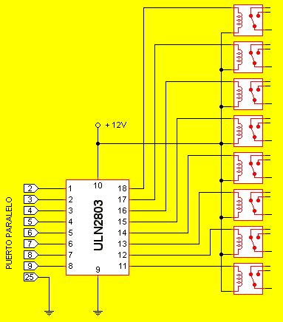
Este circuito es extremadamente simple y permite manejar ocho relés con bobinas de 12V a partir de los pines de un puerto paralelo. Podemos decir que TODOS los componentes de protección y limitación de corriente, además de los transistores de potencia están incluidos dentro del circuito integrado.
Si "miramos con la lupa" podremos ver en el interior del chip ULN2803 ocho esquemas como el de abajo, uno para cada uno de los canales.
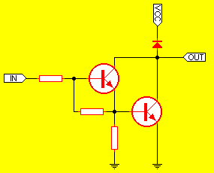
Es normal que la cápsula de este circuito integrado esté tibia con respecto a la temperatura ambiente. Se debe, como era de suponerse, a que la corriente requerida por cada relé pasa por sus "entrañas" y, como sabemos, el manejo de corriente genera calor.
Con las llaves de cada relé el usuario puede manejar lo que le plazca, siempre que no exceda las especificaciones de tensión y corriente para la cual están diseñadas. De requerir mayores potencias se puede emplear el relé para accionar un contactor industrial ú otro relé de mayor corriente. Es una buena práctica colocar en cada relé un fusible de protección. Siempre es mas simple cambiar un fusible que desoldar un relé o reparar pistas de un circuito impreso.

